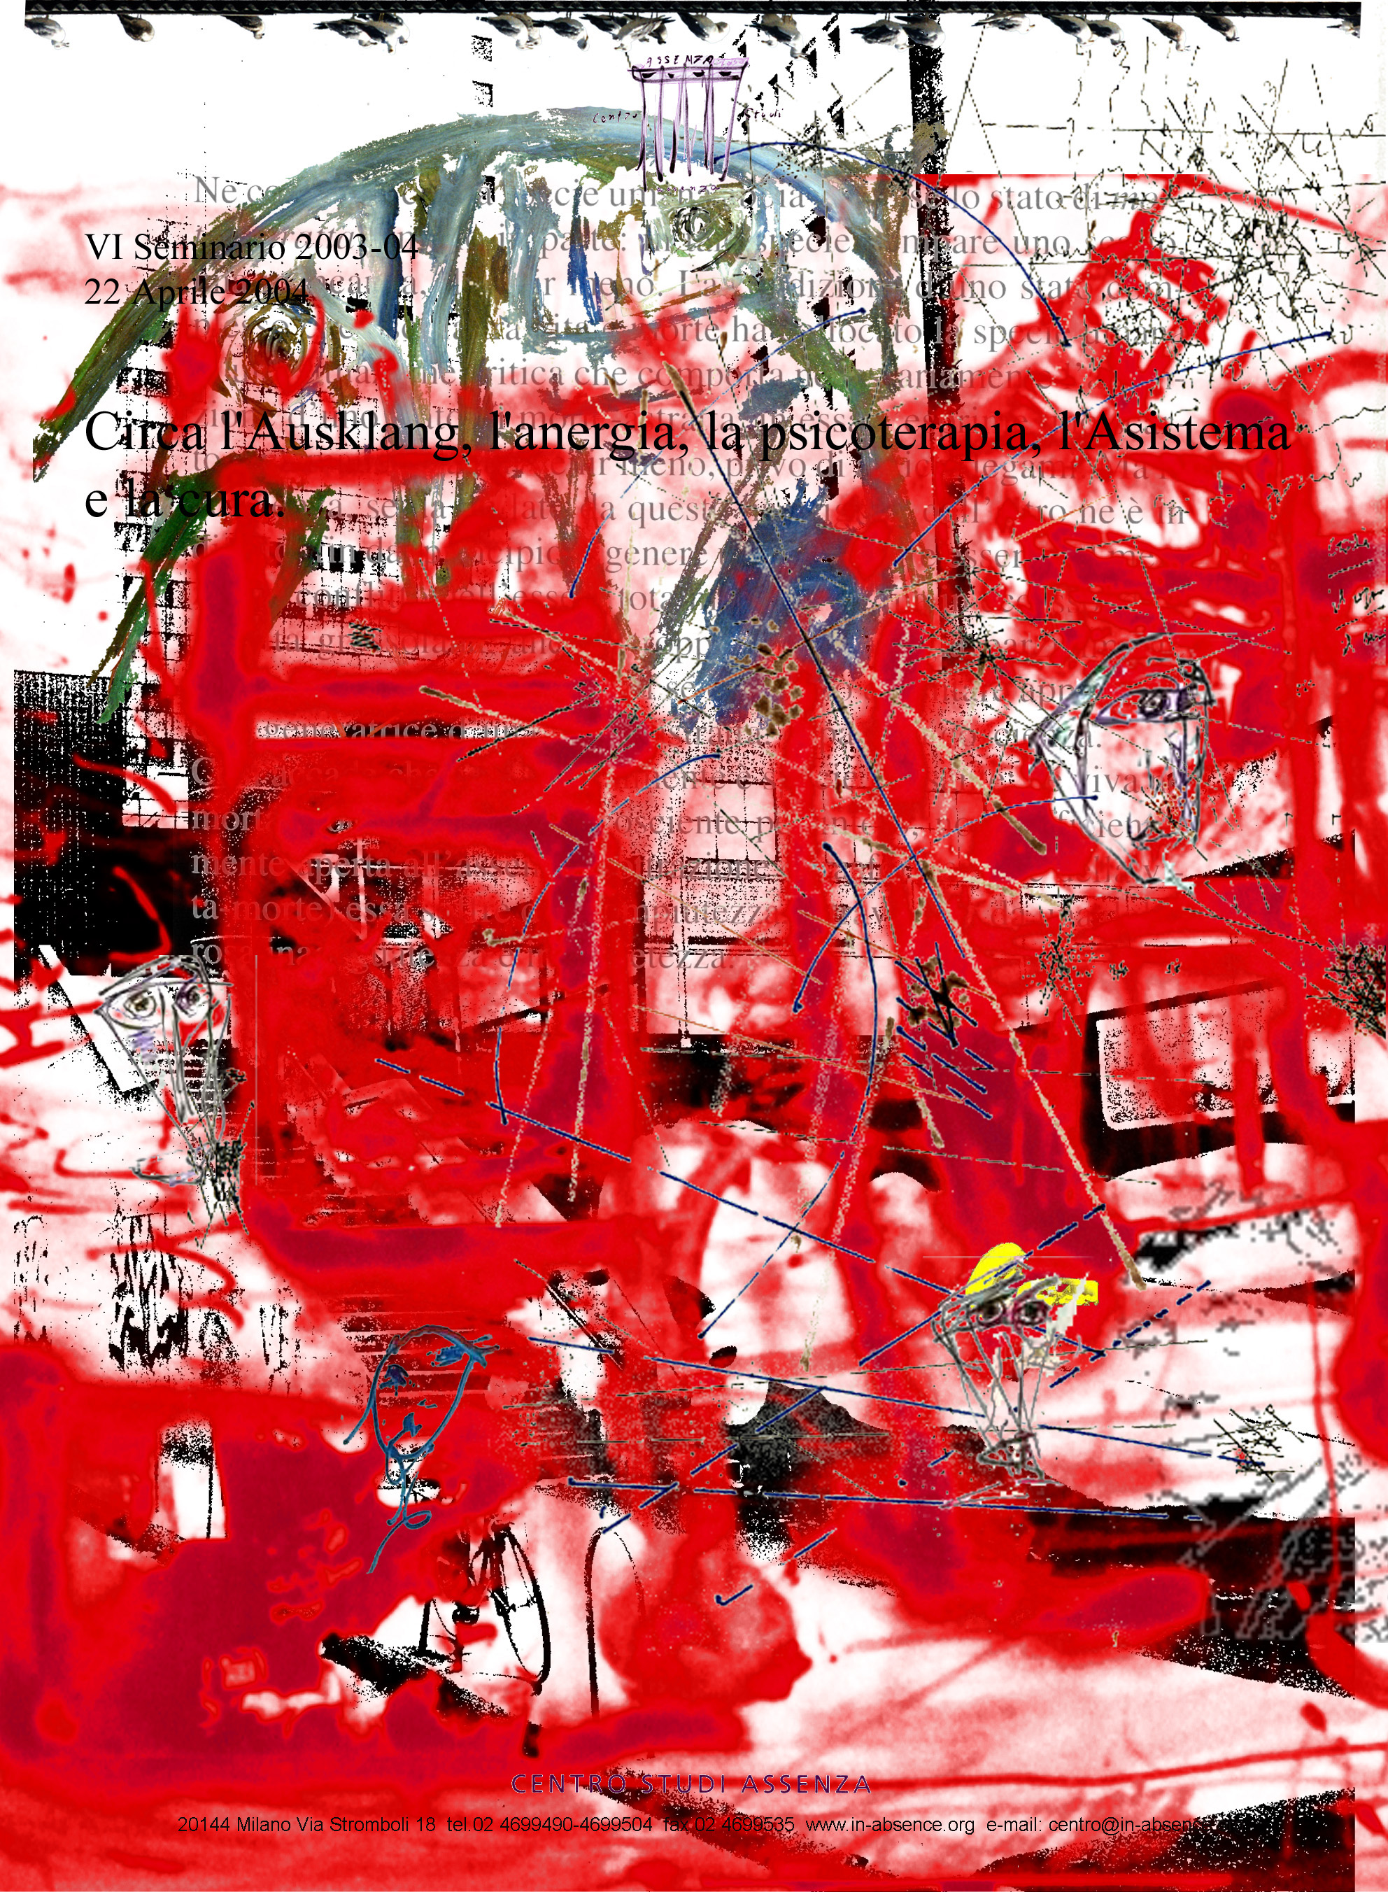

Contenuti universali e cambiamenti molteplici

L’amente-abstracta si nutre della continua metamorfosi degli oggetti della cosiddetta realtà. La metamorfosi della cosiddetta realtà non è tuttavia un cambiamento continuo e privo di senso: esso ha nell’interazione con “l’operatore in-assenza” dell’asistema suddetto la caratteristica – il sentimento, si potrebbe dire – di operare in-sottrazione, così che la sommatoria finale degli elementi-eventi ha la proprietà di non-ingombrare. La realtà in perenne e perfetto cambiamento agisce secondo una costante universale del parlare zero: l’intero campo di forze è costantemente anergico.

(P. Ferrari, Aforismi in-Assenza, pag, 160, 1997-2004)

Il silenzio, la parola e il nulla

Nessun ambito, frequentato dal cervello di uomo, risulta vuoto o silente. Qualsiasi relazione di tale organo con il suo esterno risuona di forme e di rumori (di cosità). Soltanto una relazione particolare – un’interazione appositamente generata e controllata – può dare luogo a uno spazio-tempo con la proprietà dell’essere vuoto, dell’essere privo di oggetti rumorosi.
Il corpo-mente di Homo mai cessa del suo rumore di fondo. Ciò potrebbe accadere qualora una condizione particolare s’instaurasse - differente sia dallo stato ordinario di veglia, sia da quello del sonno: in conseguenza di tale evento il caotico flusso di parole mentali, di immagini, di segni, di spezzoni di idee s’interromperebbe: con il generarsi allora in sua vece d’uno stadio silente e capace d’altre proprietà, delle quali una è la costante [K Ma] del mancare-a-fondamento.
(P. Ferrari, Aforismi in-Assenza, pag. 161, 1997-2004)

L’ascolto d’un luogo teatrale

La nascita del suono-antisuono precede ogni visione.
A teatro si ascolta un luogo. Nell’ascolto altro s’invera: il resto è margine dove il teatro raddoppia se stesso e scompare destrutturando la sua messinscena.
Nel teatro dell’Assenza s’osserva la temporalità (momentaneamente) sospesa-lacunosa che la parola dell’attore è capace di volgere a favore dello spazio-mente dello spettatore.
In ogni rituale la forma ritualizzata s’oppone all’indeterminato. Il Grund si oppone all’Ungrund. Il fondamento – il fondo, e il bisso, profondità finita si oppone all’a-bisso, profondità infinita. L’abisso precede il fondamento. (Da V. Turner in Dal rito del teatro).

(P. Ferrari, Aforismi in-Assenza,pag. 174, 1997-2004)
L’ascolto d’un luogo teatrale

La nascita del suono-antisuono precede ogni visione.
A teatro si ascolta un luogo. Nell’ascolto altro s’invera: il resto è margine dove il teatro raddoppia se stesso e scompare destrutturando la sua messinscena.
Nel teatro dell’Assenza s’osserva la temporalità (momentaneamente) sospesa-lacunosa che la parola dell’attore è capace di volgere a favore dello spazio-mente dello spettatore.
In ogni rituale la forma ritualizzata s’oppone all’indeterminato. Il Grund si oppone all’Ungrund. Il fondamento – il fondo, e il bisso, profondità finita si oppone all’a-bisso, profondità infinita. L’abisso precede il fondamento. (Da V. Turner in Dal rito del teatro).

(P. Ferrari, Aforismi in-Assenza,pag. 174, 1997-2004)
Quale destino per “Evoluzione!”

E’ l’oggetto trasformativo primario, e cioè l’oggetto cui il cervello-mente-corpo umano si volge speranzoso onde ottenere quella spinta evoluzionistica-trasformativa di cui sente la necessità. In questa l’essere umano cerca (e talvolta trova) quell’esperienza estetica primaria e fondamentale che sperimentò agli inizi della propria vita nel rapporto con la figura materna. Il neonato introduce nel proprio corredo emozionale-affettivo, ed anche cognitivo, l’oggetto materno – oggetto trasformativo. Di questo rimarrà per tutta la vita l’”ombra”, a meno che da esso ci si distacchi completamente e felicemente secondo l′ipotesi in assenza. La madre ha nei confronti del figlio la sua principale esperienza di relazione con un oggetto (a sé) esterno: il bambino introietterà tali “procedure” emozionali-affettive e di queste chiederà lumi alla realtà nella quale successivamente si troverà a vivere.
L’oggetto che nel teatro disponiamo è, in conformità con quanto detto, un oggetto primario, frutto d’un’esperienza estetica fondamentale. Tuttavia tale oggetto è anche spostato mille miglia – parecchi infiniti – più in là: nel suo procedere metamorfosico - continuamente cangiante e ricco d’energia che nasce e muore all’istante – energia senza accumulo, energia sorgiva e dissipativa – l’oggetto-ombra assume la caratteristica d’essere Oggetto-mancato.
Nel porsi all’osservazione e alla rappresentazione l’oggetto di codesto teatro, non permette l’appropriazione immediata di quanto sulla scena si proponga: la rappresentabilità è continuamente posta sul limite del mancare. L’oggetto-ombra trasformazionale è oggetto appartenente all’altro: viene posta sulla scena l’ipotesi d’una lingua e d’un tessuto dell’altro parimenti al sogno. Tuttavia in ciò anche il sogno è mancante. L’oggetto-sogno viene meno: la differenziazione tra veglia e sonno si perde quale linea di possibile conoscenza ed esperienza; al suo posto è assunto l’”Oggetto-Evoluzione. L’”Oggetto-Evoluzione!”. Esso è il rovesciamento sia dell’essere che del non essere. E’ mancare che s’invera attraverso l’oggetto stesso che nel suo centro s’appropria (e s’espropria) della propria perdita: costante è la perdita del senso ordinario della cosa: in ogni punto dell’oggettivo mancare avrà origine il filamento d’una trama silente non rappresentativa d’un alcunché. Ricca sarà d’una a-complessità in cui il tempo e lo spazio hanno la proprietà del cedere in quanto oggetti-cosa; forme di mondo costruite dall’atto pensante, quell’atto che si nutre delle percezioni usuali destinate all’attività cognitiva ed emozionale entro la costituzione d’un mondo evidente e reale (d’una realtà riconoscibile nell’ordinarietà dei sensi e dei pensieri).

(P. Ferrari, Aforismi in-Assenza, pag. 163, 1997-2004)

Suono
che, come un orecchio più profondo,
ode noi che in apparenza udiamo.
Inversione degli spazi. Abbozzo
di mondi interiori nell’Aperto …
templi prima della loro nascita [ … ]
(Rainer Maria Rilke, Gong)

